**خطة دورة الرخصة الدولية لقيادة الحاسوب**

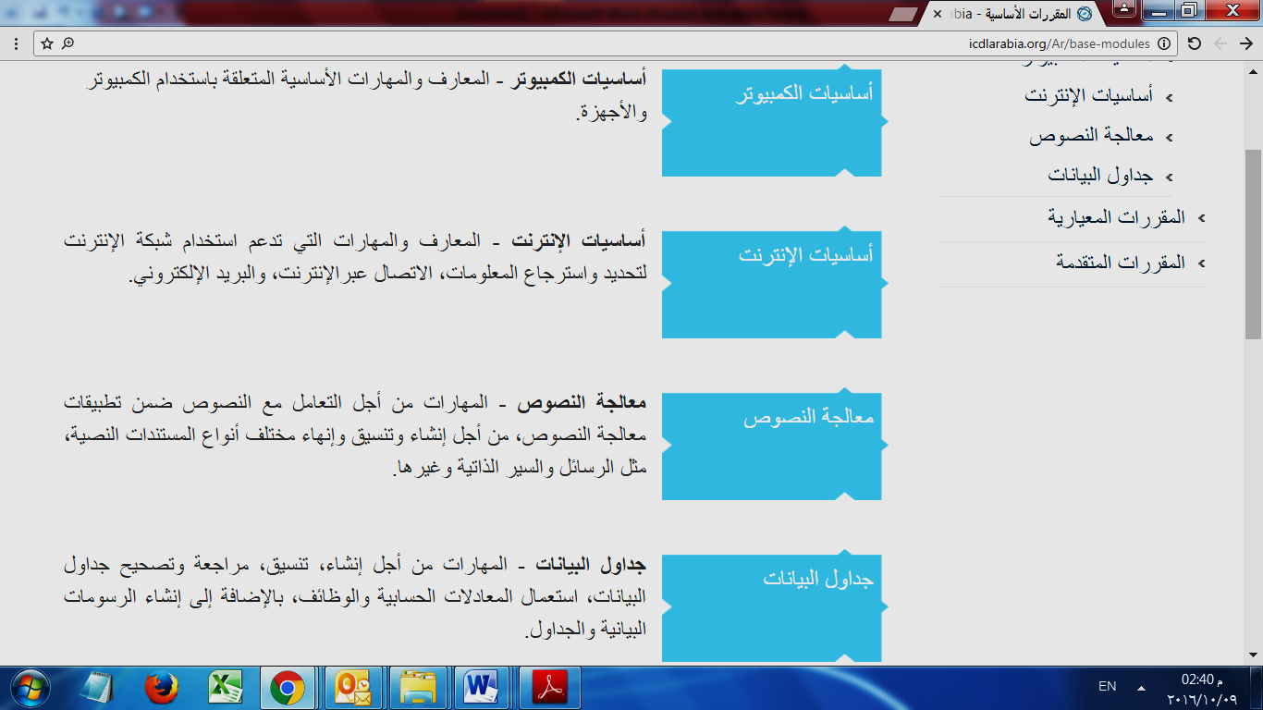

ـــــــــــــــــــــــــــــــــــــــــــــــــــــــــــــــــــــــــــــــــــــــــــــــــــــــــــــــــــــــــــــــــ

